团队信息界面展示如下：

右上角的HWlink是链接按钮，点击直接跳到我们小组的github仓库。

因为是较早的版本，可能后期个人信息会有所修改。（按钮、个人板块设置如下）

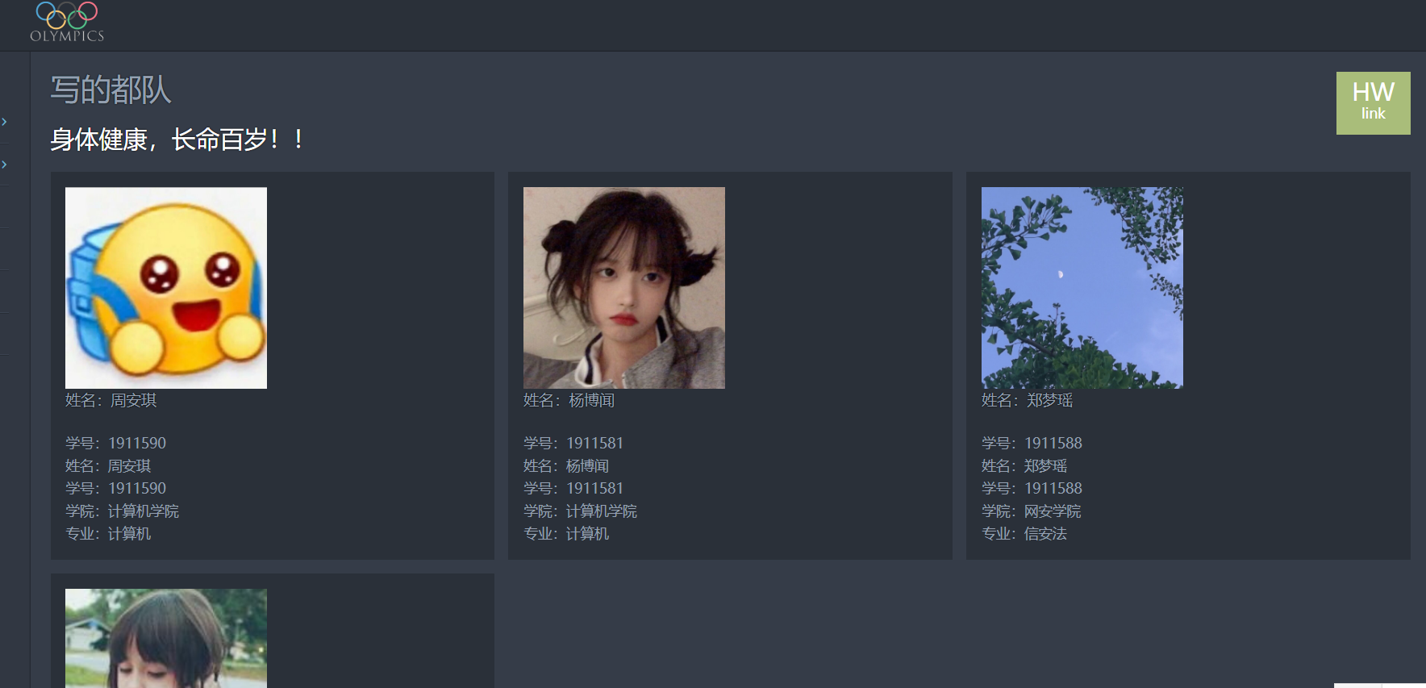



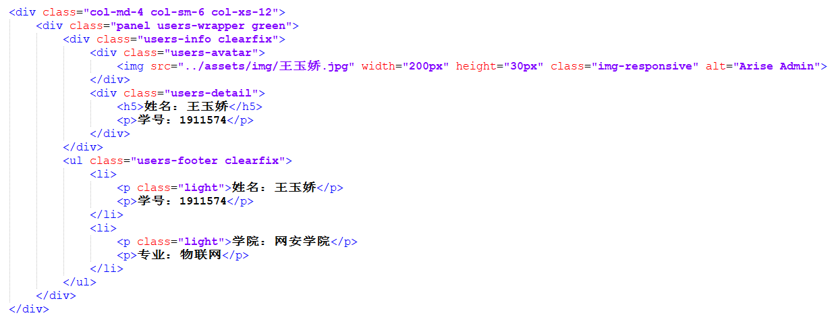

联系我们：

在前台给游客提供留言的界面，连接的是数据库中的olym_comment表。

留言成功会跳到success.php界面，提示用户跳转成功。

其中，出于一些考虑（如：某些人想要匿名提建议之类的）姓名、邮箱可为空，但是时间、留言不可为空（上限设为500字）。信息都存储在olym_comment表里面，主键为int型的id,可以自增。

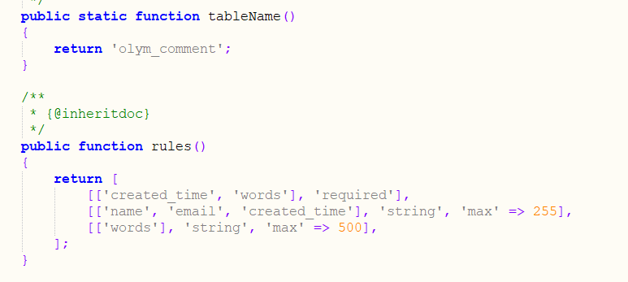

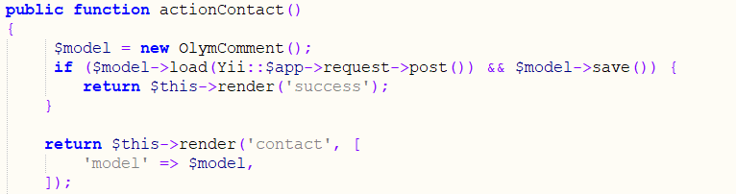

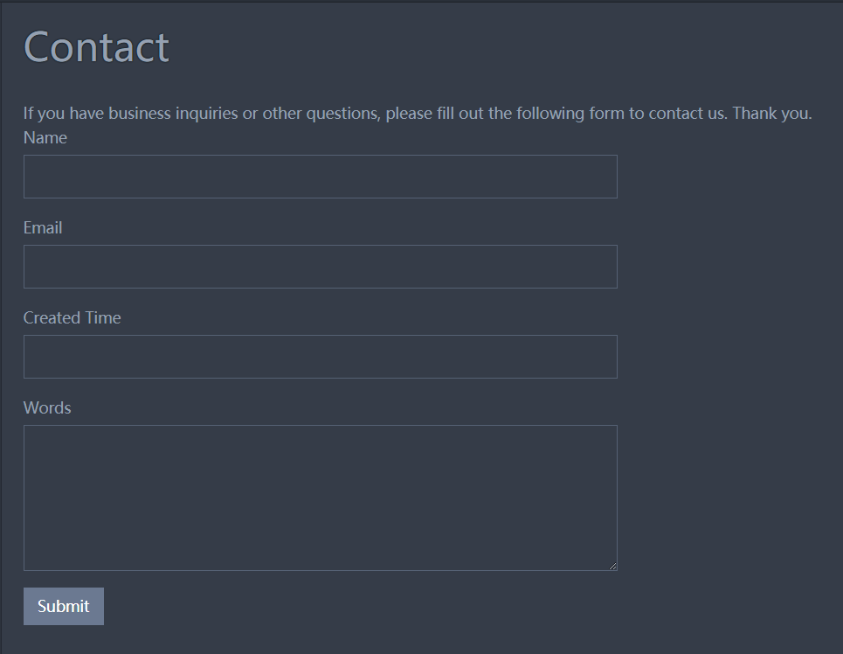

点击后台登陆：

跳转到site/login登录页面。连接的是数据库中的user表。为了达到只允许管理员登录的效果，在对login进行渲染的时候，选用下面的方式。不再渲染后台的父模板。

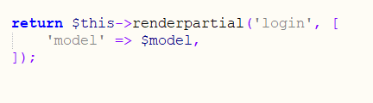

所以为了页面的美观、以及实用性，就不得不在login.php中，添加一些东西。比如一个可以退回到前台的按钮：

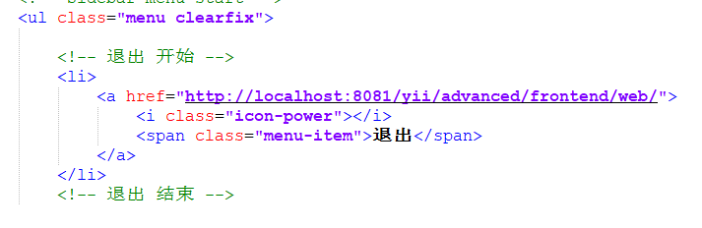

最终如下：

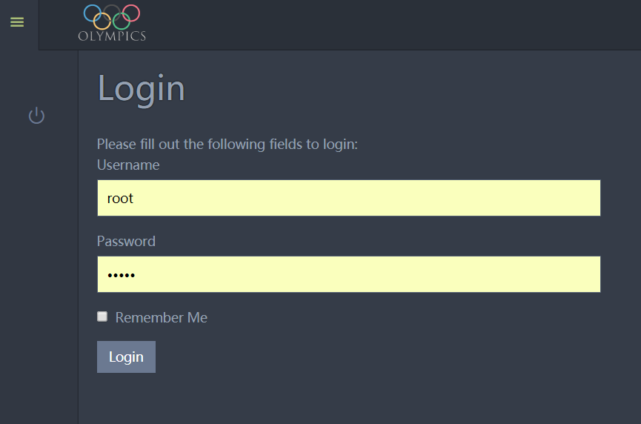

当用户、密码都输入正确之后，就正式进入后台。

**后台：**

登陆成功，首先看到的是site/index.php。是进入的主界面（无实质性作用，只是为了美观）。

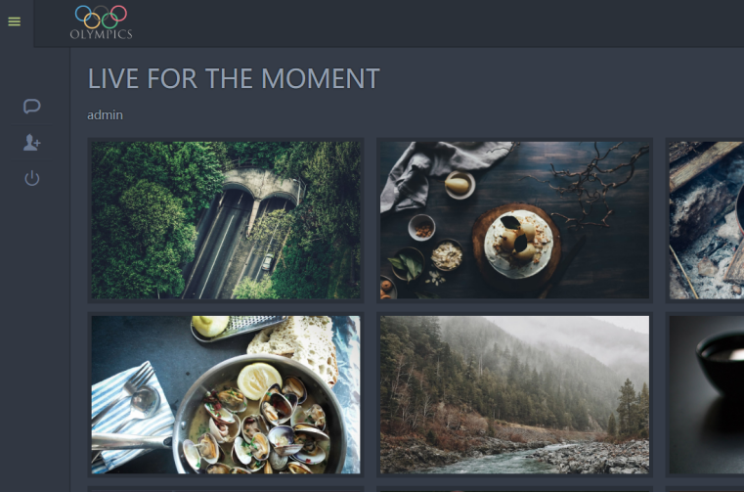

后台有两个主要的页面：

一个连接数据库中的olym_comment表，用于查看用户留言

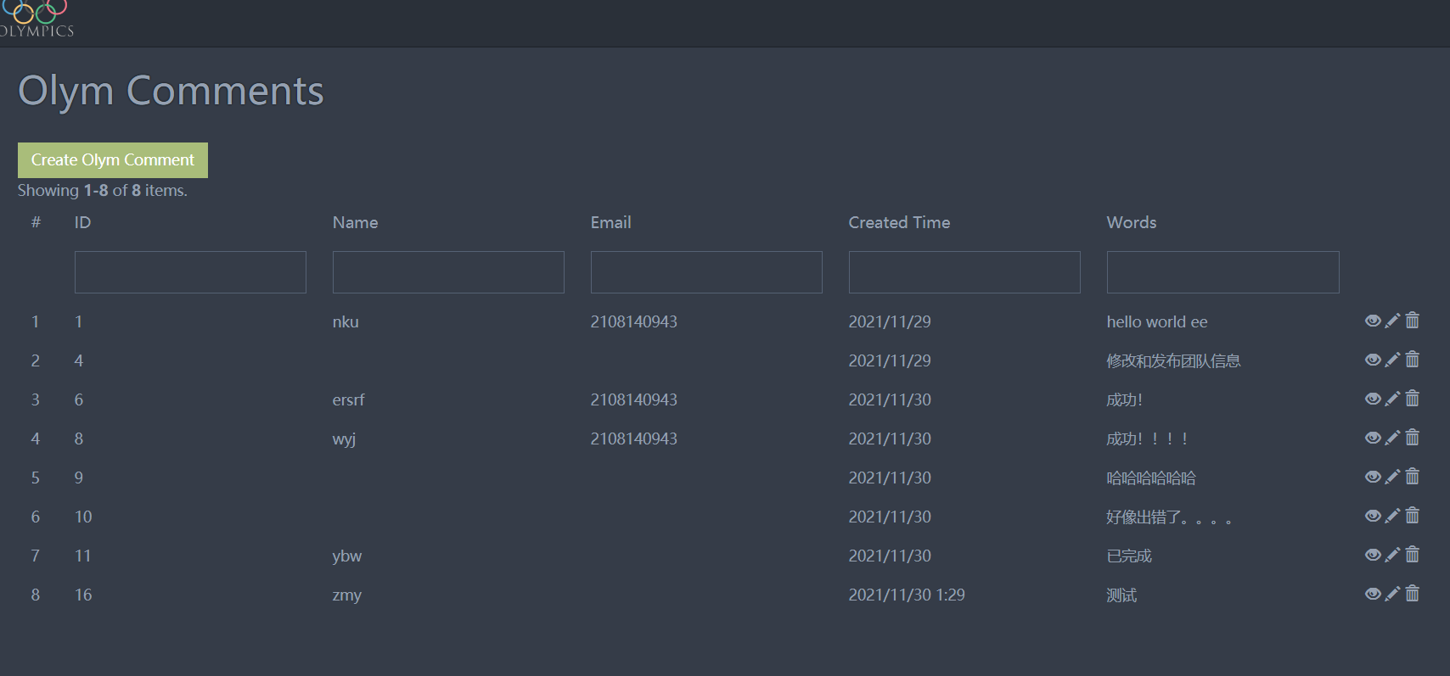

一个连接数据库中的olym_team_info表，用于查看、修改管理团队成员的信息。

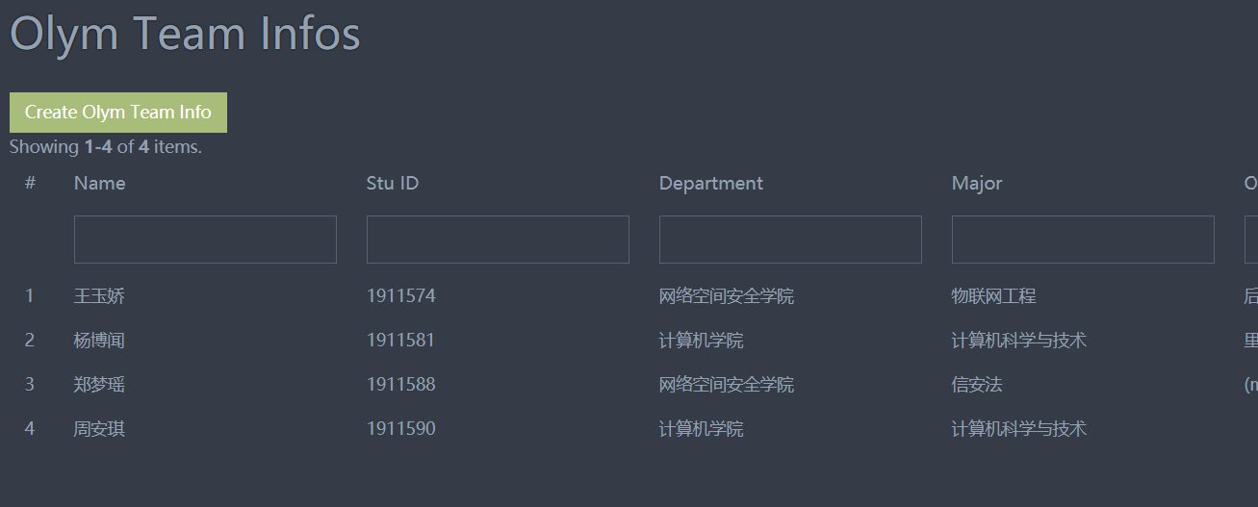

退出，依旧直接通过更改url实现

